Attendre le retour du Christ ?
Ou vivre du Christ maintenant ?
(Saint Matthieu 24, 37-43)

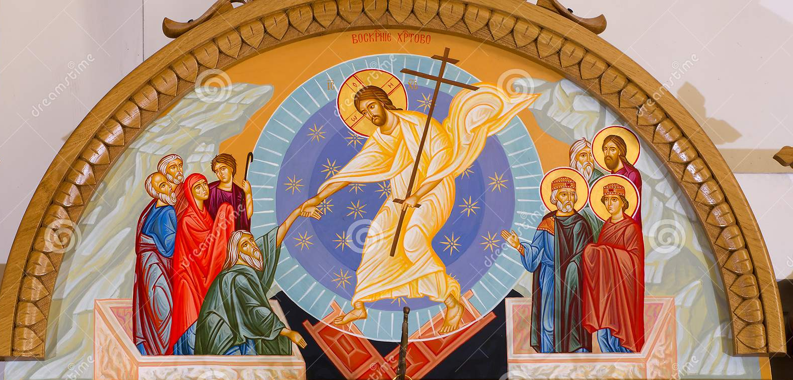

Etape 1 : Se rassembler autour de la Parole de Dieu en chantant : « Guetteurs d’aurore, veilleurs dans la nuit »

Etape 2 : Ecouter La Parole :

En ce temps-là, Jésus disait à ses disciples : « Comme il en fut aux jours de Noé, ainsi en sera-t-il lors de la venue du Fils de l’homme.
En ces jours-là, avant le déluge, on mangeait et on buvait, on prenait femme et on prenait mari, jusqu’au jour où Noé entra dans l’arche ; les gens ne se sont doutés de rien, jusqu’à ce que survienne le déluge qui les a tous engloutis : telle sera aussi la venue du Fils de l’homme.
Alors deux hommes seront aux champs : l’un sera pris, l’autre laissé. Deux femmes seront au moulin en train de moudre : l’une sera prise, l’autre laissée.
Veillez donc, car vous ne savez pas quel jour votre Seigneur vient. Comprenez-le bien : si le maître de maison avait su à quelle heure de la nuit le voleur viendrait, il aurait veillé et n’aurait pas laissé percer le mur de sa maison.
Tenez-vous donc prêts, vous aussi : c’est à l’heure où vous n’y penserez pas que le Fils de l’homme viendra. »

Etape 3 : Recevoir la Parole :

Ce texte de Matthieu est dur. Qui pourra l’écouter ? Il a été utilisé par les sectes et les franges les plus dures du christianisme pour menacer les fidèles d’un retour du Christ imminent, venant sélectionner les meilleurs fidèles pour la vie éternelle et laisser tous les autres à la mort. Autrement dit : veillez ou vous irez en enfer ! Détestable et cruelle rhétorique, à mon avis contraire à tout l’Évangile – ou alors, il faudrait me montrer une seule fois où Jésus aurait fait tomber la foudre sur un pécheur ^{(Lu 9:54-56)}, ou même croisé une personne mal en point sans lui porter secours.
Attente du jugement de Dieu ?
Afin de comprendre de quoi il est question dans ces rares textes difficiles évoquant la fin du monde, il faut comprendre l’histoire de cette idée, une histoire en quatre étapes.
1) À l’époque de Jésus, il existait dans le judaïsme une attente à la fois impatiente et angoissée de la fin des temps et de la venue du Messie avec la victoire définitive de Dieu sur le mal. Ce serait alors le jugement dernier où les enfants de lumières vont vers le bonheur éternel et où les enfants de ténèbres sont envoyés dans les ténèbres extérieures, avec pleurs et grincements de dents. Cette vision avait été développée lors d’un contact prolongé des hébreux avec les religions mésopotamiennes. Une littérature apocalyptique va être produite dans le style fantastique. L’histoire du déluge y est souvent reprise comme le programme de ce jugement dernier, avec quelques justes sauvés figurés par Noé, et les autres noyés sous les eaux du jugement dernier.
2) Quand Jésus a été reconnu comme Messie (Christ), qu’est devenue cette attente ? Elle est logiquement devenue une espérance de son action présente. C’est ce que Jésus va s’attacher à vivre à sa façon, unique et surprenante, voire déroutante pour certains. Point de cataclysmes, point de mort des pécheurs : au contraire, ce drôle de Messie annonce l’amour de Dieu même pour ses ennemis, et effectivement, Jésus parle aux pécheurs, il ne réserve pas son traditionnel banquet messianique à l’élite des meilleurs : il mange avec les personnes de mauvaise vie ^{(Mt 9:11, 11:19)}, il célèbre la foi d’un centurion romain ^{(Luc 7:9)}, il montre en exemples une prostituée et un voleur ^{(Luc 19:9)}. Étonnement, déception des théoriciens du « jour de l’avènement du Fils de l’homme ».
3) Quand les disciples se sont retrouvés sans Jésus, et qu’ils ont constaté que le monde continuait à tourner comme avant, s’ouvre une troisième période : bien des chrétiens recyclent la traditionnelle attente du Messie en attente de son retour pour finir son boulot (la parousie). Son absence est comme une courte pause technique, appelant plus que jamais à se préparer à sa venue, sans doute imminente. L’attente mêlée de crainte reprend le dessus. C’est ce que la première église a vécu de la disparition de Jésus vers 35 jusque dans les années 60.
4) Car alors, après avoir annoncé le « retour du Christ » imminent, après avoir attendu un an, dix ans, vingt ans, la génération des témoins directs de celui que l’on pense être le Messie disparait peu à peu. Une quatrième façon de vivre cette attente émerge, à mon avis plus fidèle à ce que Jésus a dit et manifesté. Il est le Christ et tout est déjà accompli : il n’y a donc plus à attendre la venue du Christ, ni son retour. Il est comme une graine semée, tout est là, cela va germer, pousser. Ce que les chrétiens vont se mettre à attendre, à espérer et à voir c’est que son salut prend corps en nous et que nous sommes en lui (Mt 18:20, Jn 14:20, 1 Cor. 12, Ga 2:20…). Cette évolution dans l’espérance est bien visible dans le début du livre des Actes des apôtres : les disciples demandent également au Christ quand est-ce qu’enfin il manifestera « son jour » ? La réponse étant que ça ne viendra pas comme cela, de l’extérieur, mais à l’intérieur de chacun : « Vous recevrez une puissance, le Saint-Esprit survenant sur vous, et vous serez mes témoins » ^{(Actes 1: 8)}.
Pasteur Marc Pernot

Etape 4 : Savourer la parole, par un temps de silence personnel, puis par le partage

Etape 5 : Prier la Parole en chantant : « Missionnaire de la joie de l’Evangile » S 79

